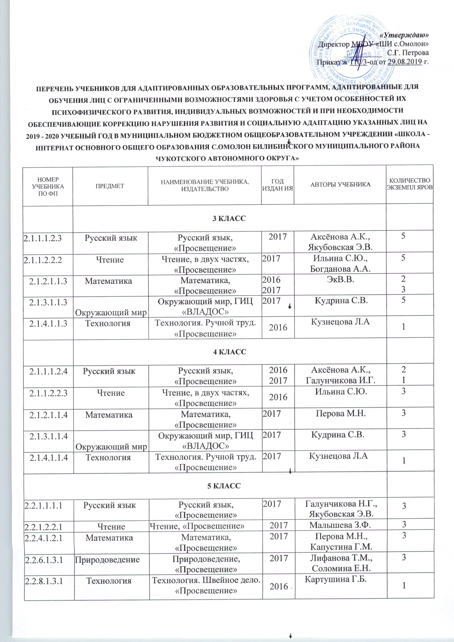

6 КЛАСС

2.2.1.1.1.2 | Русский язык | Русский язык, «Просвещение» | 2017 | Галунчикова Н.Г., Якубовская Э.В. | 3
2.2.1.2.2.2 | Чтение | Чтение, «Просвещение» | 2017 | Бгажнокова И.М. др. | 3
2.2.4.1.2.2 | Математика | Математика, Просвещение | 2017 | Капустина Г.М. | 3
2.2.3.4.2.1 | География | География, «Просвещение» | 2017 | Лифанова Т.М., Соломина Е.Н. | 3
2.2.6.1.4.1 | Биология | Биология, «Просвещение» | 2016 | Никишов А.И. | 3
2.2.8.1.3.2 | Технология | Технология. Швейное дело. «Просвещение» | 2017 | Картушина Г.Б. | 1
7 КЛАСС

2.2.1.1.1.3 | Русский язык | Русский язык, «Просвещение» | 2017  2018 | Галунчикова Н.Г., Якубовская Э.В. | 3  1
2.2.1.2.2.3 | Чтение | Чтение, «Просвещение» | 2017 | Аксёнова А.К. | 4
2.2.4.1.2.3 | Математика | Математика, «Просвещение» | 2017  2019 | Алышева Т.В. | 3  1
2.2.3.4.2.2 | География | География, «Просвещение» | 2016  2018 | Лифанова Т.М., Соломина Е.Н. | 3  1
2.2.6.1.4.2 | Биология | Биология, «Просвещение» | 2016  2017  2019 | Клепинина З.А. | 1  2  1
2.2.8.1.3.3 | Технология | Технология. Швейное дело. «Просвещение» | 2017 | Мозговая Г.Г. | 1
2.2.3.5.1.1 | История | Экономика  «ВИТА-ПРЕСС» | 2016 | Липсиц И.В. | 1
8 КЛАСС

2.2.1.1.1.4 | Русский язык | Русский язык, «Просвещение» | 2016  2018 | Галунчикова Н.Г., Якубовская Э.В. | 2  1
2.2.1.2.2.4 | Чтение | Чтение, «Просвещение» | 2017  2018 | Малышева З.Ф. | 2  1
2.2.4.1.2.4 | Математика | Математика, «Просвещение» | 2016  2017 | Эк В.В. | 1  2
2.2.3.4.2.3 | География | География, «Просвещение» | 2016  2018 | Лифанова Т.М., Соломина Е.Н. | 2  1
2.2.6.1.4.3 | Биология | Биология, «Просвещение» | 2017  2019 | Никишов А.И. | 2  1
2.2.3.5.1.1 | История | Экономика  «ВИТА-ПРЕСС» | 2016 | Липсиц И.В. | 3
9 КЛАСС

2.2.1.1.2.5 | Русский язык | Русский язык, «Просвещение» | 2018  2019 | Якубовская Э.В., Галунчикова Н.Г. | 1  2
2.2.1.2.1.5 | Чтение | Чтение, «Просвещение» | 2018  2019 | Аксёнова А.К., Шишкова М.И. | 2  1
2.2.4.1.1.5 | Математика | Математика, Просвещение | 2019 | Антропов А.П. | 3
2.2.3.4.1.4 | География | География, Просвещение | 2019 | Лифанова Т.М. | 3
2.2.6.1.1.3 | Биология | Биология, «Просвещение» | 2019 | Соломина Е.Н. | 3

